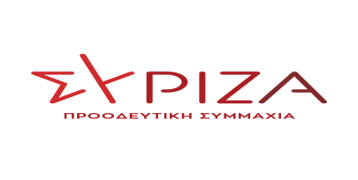

Προς το Προεδρείο της Βουλής των Ελλήνων
Αναφορά
προς τους
κ.κ. Υπουργούς Εσωτερικών και Παιδείας και Θρησκευμάτων

Θέμα: Επιστολή της Πανελλήνιας Ομοσπονδίας Ιδιοκτητών Κέντρων Ξένων Γλωσσών PALSO σε σχέση με το διαχρονικό αίτημά της για την διαπίστευση των φορέων πιστοποίησης γλωσσομάθειας.
Οι βουλευτές Αχαΐας Κώστας Μάρκου και Αθανασία [Σία] Αναγνωστοπούλου καταθέτουν ως αναφορά την επιστολή της Πανελλήνιας Ομοσπονδίας Ιδιοκτητών Κέντρων Ξένων Γλωσσών PALSO σε σχέση με τον διαχρονικό αίτημά της για την διαπίστευση των φορέων πιστοποίησης γλωσσομάθειας.
Με την επιστολή αυτή αιτούνται συνάντησης με τον Υπουργό Εσωτερικών και την Υπουργό Παιδείας, ώστε να διευθετήσουν το διαχρονικό πάγιο αίτημα της Ομοσπονδίας για την διαπίστευση των φορέων πιστοποίησης της γλωσσομάθειας και την πιστοποίηση της γλωσσομάθειας με το να περιλαμβάνει τις τέσσερις δεξιότητες του λόγου.
Επισυνάπτεται η σχετική επιστολή.
Παρακαλούμε για την άμεση εξέταση της Αναφοράς μετά της Επιστολής, για την απάντηση και τις σχετικές σας ενέργειες καθώς και για την ενημέρωσή μας.
Αθήνα, 16.02.2021
Οι βουλευτές που καταθέτουν
Μάρκου Κώστας
Αναγνωστοπούλου Αθανασία [Σία]
Βαρδάκης Σωκράτης
Βέττα Καλλιόπη
Δρίτσας Θεόδωρος
Ζαχαριάδης Κωνσταντίνος
Ηγουμενίδης Νικόλαος
Καρασαρλίδου Φρόσω
Κασιμάτη Νίνα
Μαμουλάκης Χαράλαμπος
Μεϊκόπουλος Αλέξανδρος
Μωραϊτης Θάνος
Νοτοπούλου Αικατερίνη
Παπαδόπουλος Αθανάσιος(Σάκης)
Πούλου Παναγιού
Σκουρολιάκος Παναγιώτης
Χατζηγιαννάκης Μίλτος
Χρηστίδου Ραλλία
Ψυχογιός Γεώργιος

